Національний технічний університет України
«Київський політехнічний інститут імені Ігоря Сікорського»
Факультет Інформатики та Обчислювальної Техніки
Кафедра автоматики та управління в технічних системах

Лабораторна робота №3
з дисципліни «Основи WEB - технологій /Основи front-end технологій»
Тема: «Блочна верстка макету сайту за допомогою HTML і CSS»

Виконав: | Перевірив:
ст. групи ІА-92  Мешко І.С.; | Голубєв Л. П.

Київ 2020

Завдання 1.
Макет структури сайту виконано в PhotoShop. За допомогою HTML5 та CSS3 зробити блочну верстку розробленого макету використовуючи технологію float.
Обов’язково використати сontainer та width у відсотках.
Завдання 2.
Створити верстку цього ж макету сайту за допомогою технології Flex.
Результат роботи:
Верстка float:
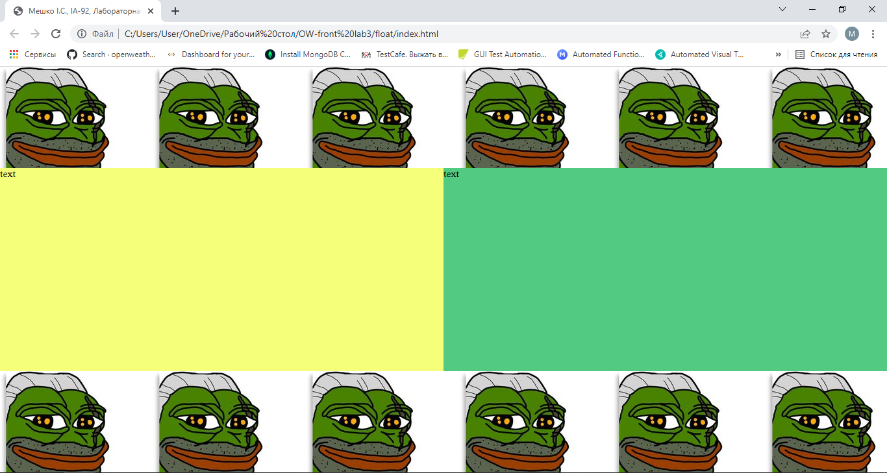

Код програми:
HTML-код:
<body>
<div>
<div class="container">
<div class="image"><div class="back-img"></div></div>
<div class="text" style="background-color: #f6ff7a;">text</div>
<div class="text" style="background-color: #53ca81;">text</div>
<div class="image"><div class="back-img"></div></div>
</div>
</div>
</body>

CSS-код:
* {
margin: 0;
padding: 0;
}

.container {
width: 100%;
background-color: #4A4E4D;
}

.image {
background-color: #F6CD61;
float: left;
width: 100%;
height: 25vh;
}

.text {
float: left;
width: 50%;
height: 50vh;
}

.back-img {
background-image: url(https://i.pinimg.com/236x/f7/61/9e/f7619e2d9bd1816dc7cbc77403112fb9.jpg);
background-repeat: repeat;
height: 25vh;
max-width: 100%;
max-height: 100%;
}

Верстка flex:
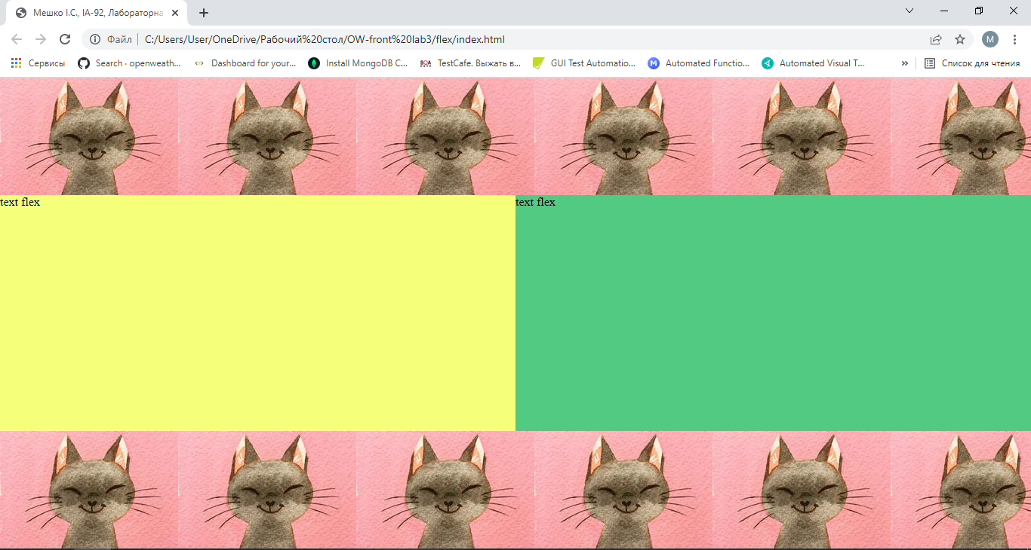
Код програми:
HTML-код:
<body>
<div>
<div class="container">
<div class="image"><div class="back-img"></div></div>
<div class="text-wrapper">
<div class="text" style="background-color: #f6ff7a;">text flex</div>
<div class="text" style="background-color: #53ca81;">text flex</div>
</div>
<div class="image"><div class="back-img"></div></div>
</div>
</div>
</body>

CSS-код:
* {
margin: 0;
padding: 0;
}

.container {
width: 100%;
background-color: #4A4E4D;

display: flex;
flex-direction: column;
}

.image {
background-color: #F6CD61;
width: 100%;
height: 25vh;
}

.text-wrapper {
display: flex;
flex-direction: row;
}

.text {
width: 50%;
height: 50vh;
}

.back-img {
background-image: url(cat.jpg);
background-repeat: repeat;
height: 25vh;
max-width: 100%;
max-height: 100%;
}

Висновок: у цій лабораторній роботі я навчився будувати блочну верстку за допомогою властивостей float та flex
Посилання на WEB-сторінку: https://jou2323.github.io/WEB-front-Lab3/

